**Laporan Tugas Pemerograman Mobile Tentang Image Processing**

**Dosen:**



**Nama:Ida Bagus Kresnayana Eka A**

**Nim:2001020002**

**Klas:Ti-A**

**Program Studi Teknologi Informasi**

**Fakultas Yeknik dan Sesain**

**Universitas Bumigora**

**Untuk Background**

1.Buat Folder Baru

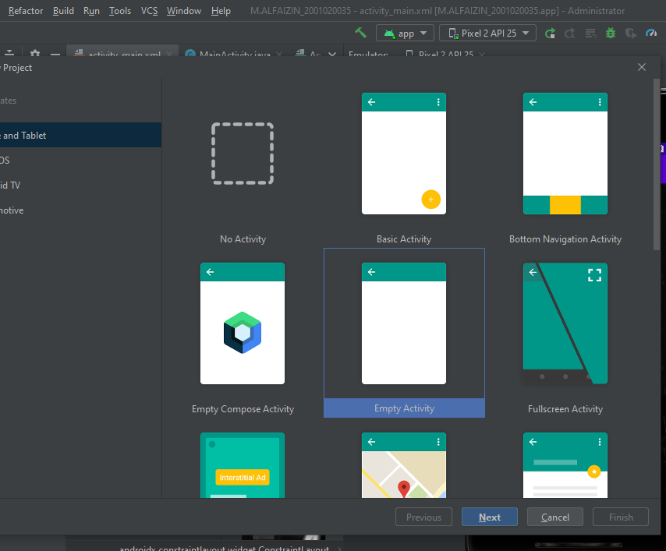

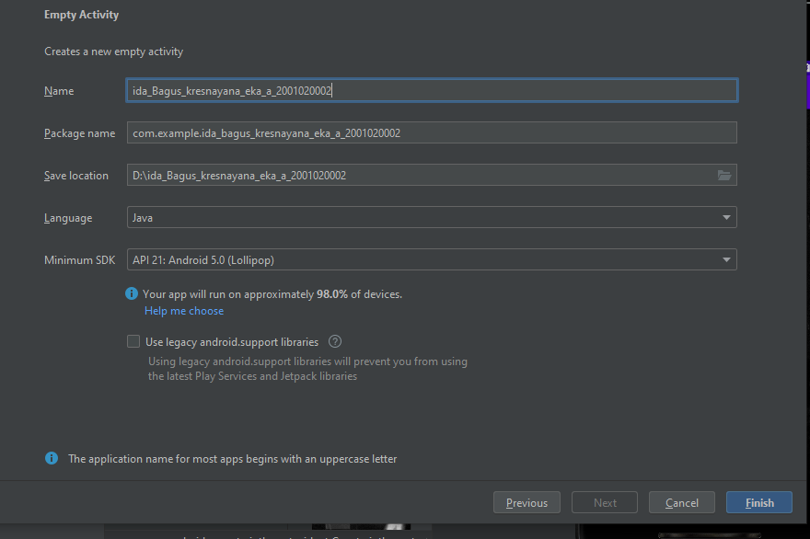

1. Copy paste gambar dan logo yang telah didownload ke folder drawable dan pilih drawable-v24

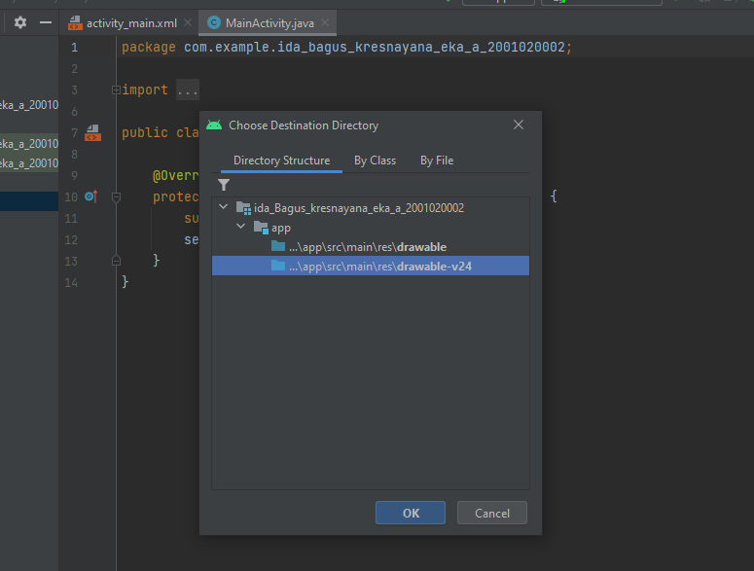

1. Dan refactor gambar dan logo tadi menjadi *background* dan *logo*

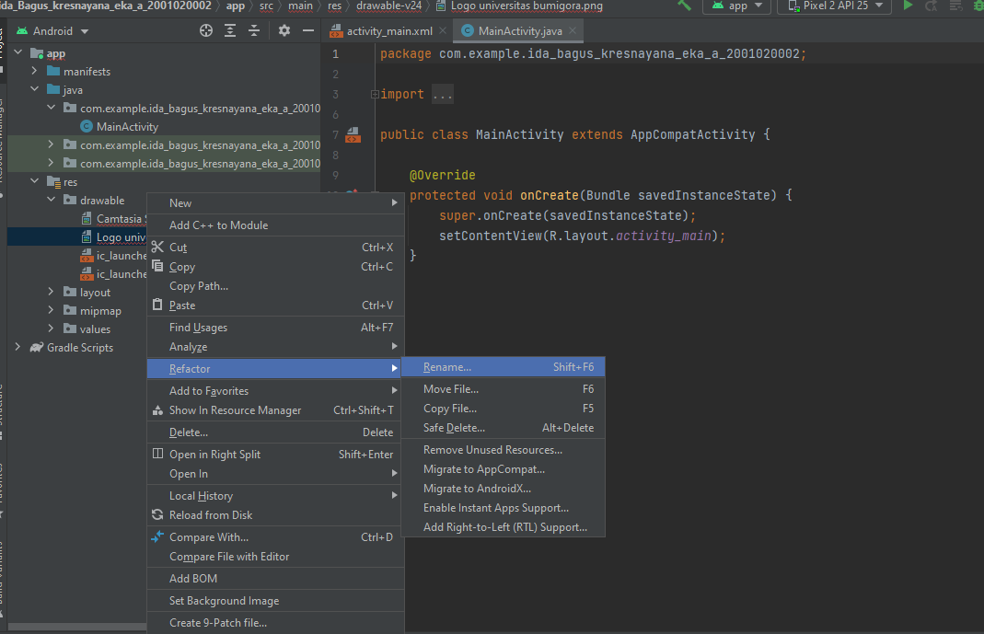

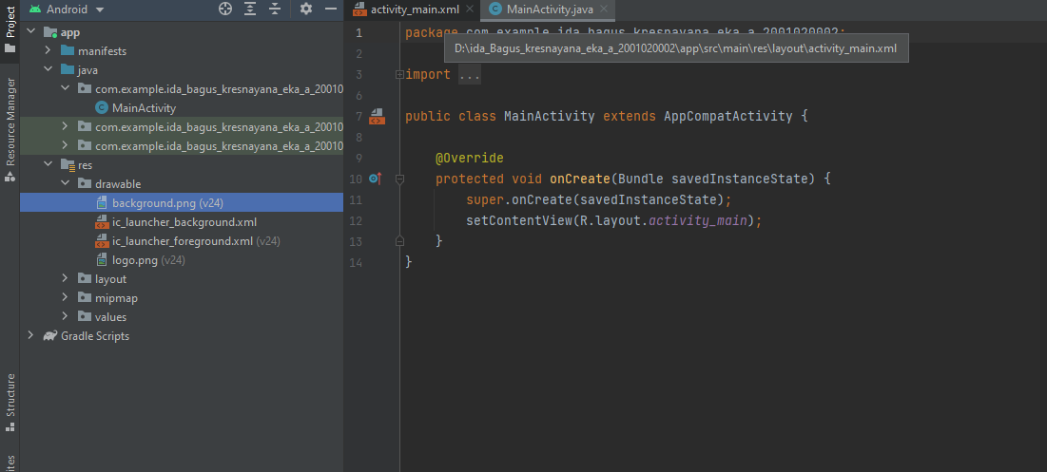

1. Pindah ke file **activity_main.xml** lau pilih **constrainlayout** setelah itu carilah attribute **background.** Dan pilih gambar yang telah di copy tadi

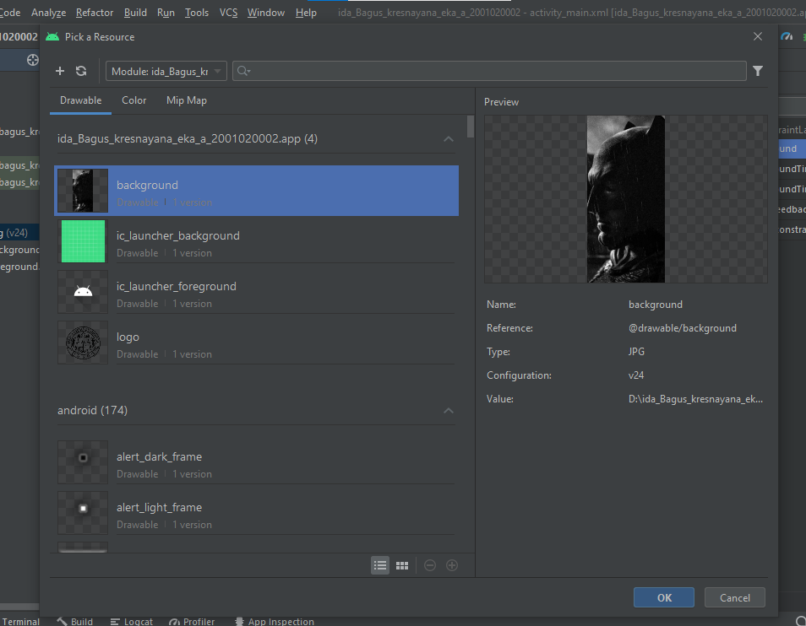

Sehinga dia menjadi seperti ini

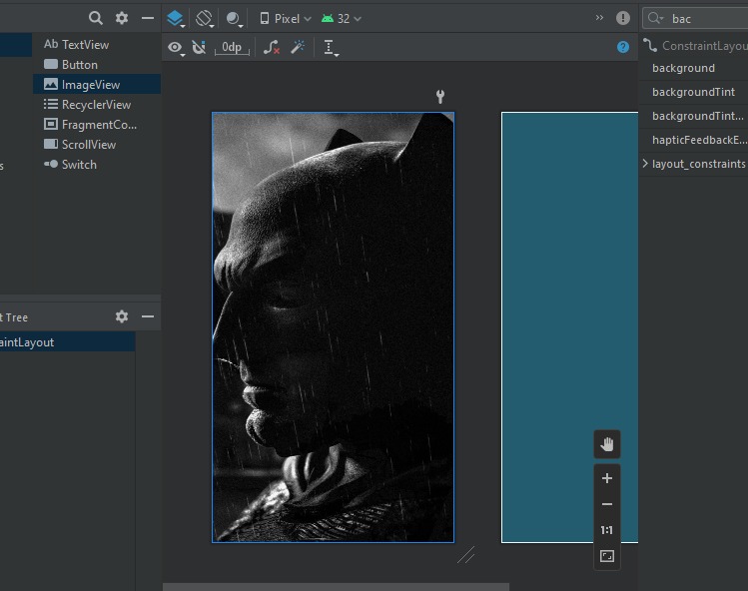

Untuk Logo

* 1. Pada kolom pallete carilah imageview lalu drag and drop ke background

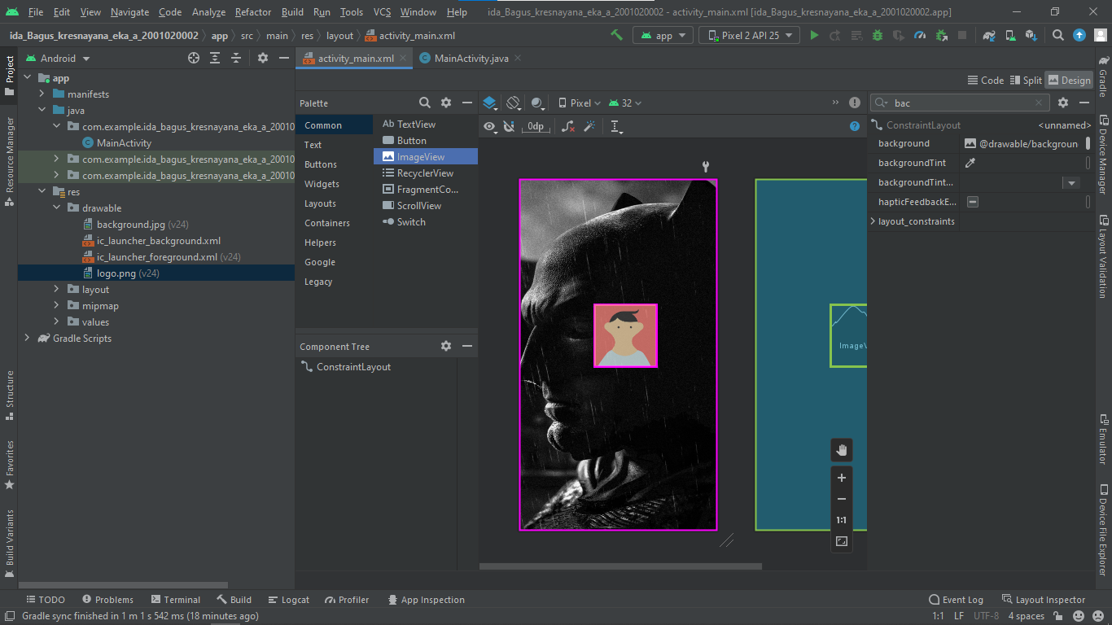

1. Setelah itu pilih logo yang telah di copy tadi dan pilih “OK”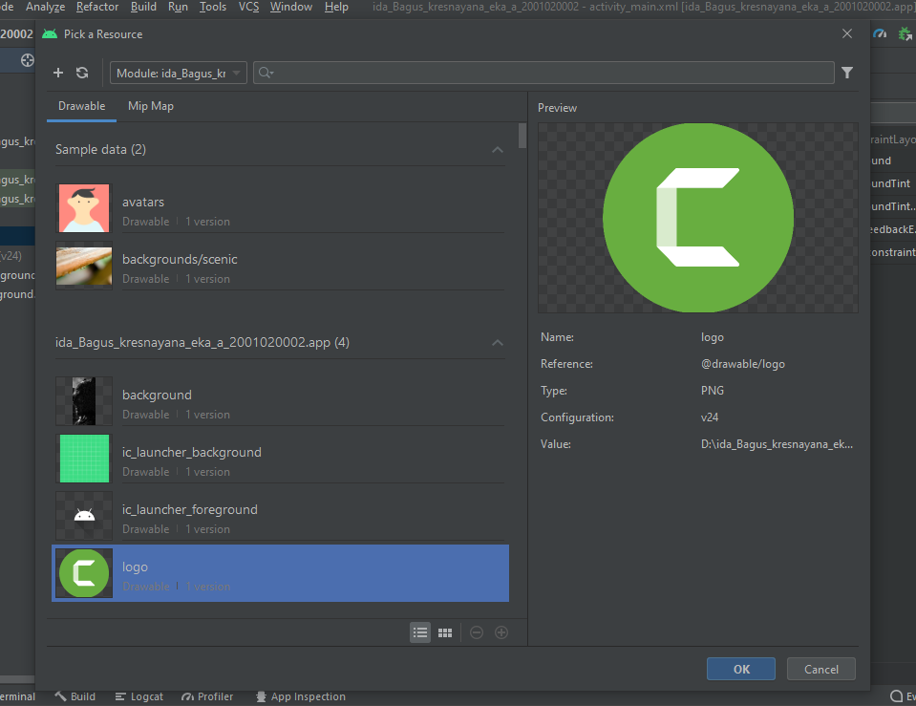
2. Sehingga menghasilkan seperti berikut

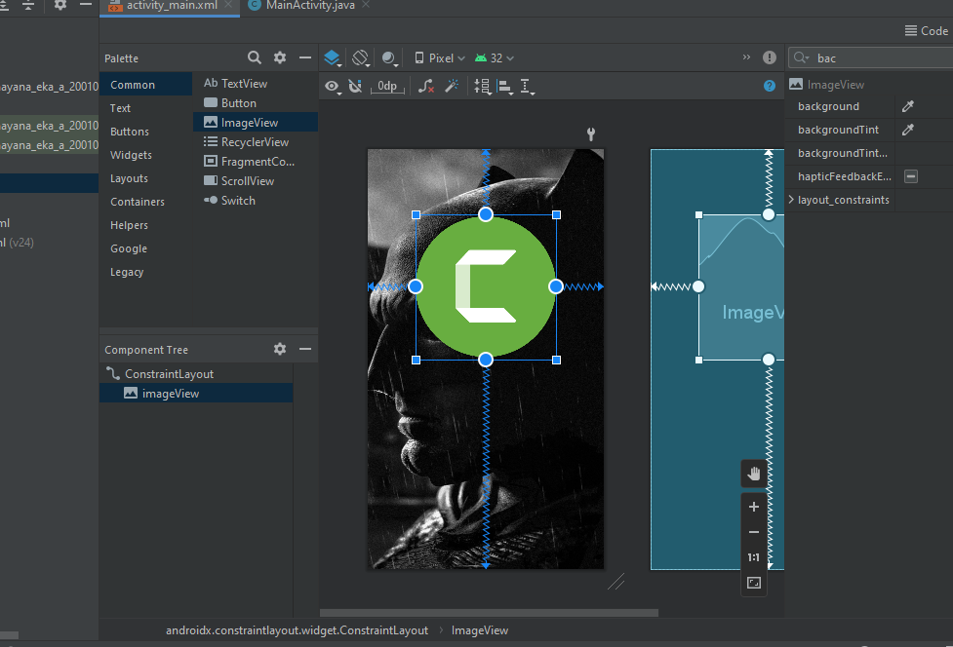

Untuk Launcher

1. Copy path logo tadi ke absolute path

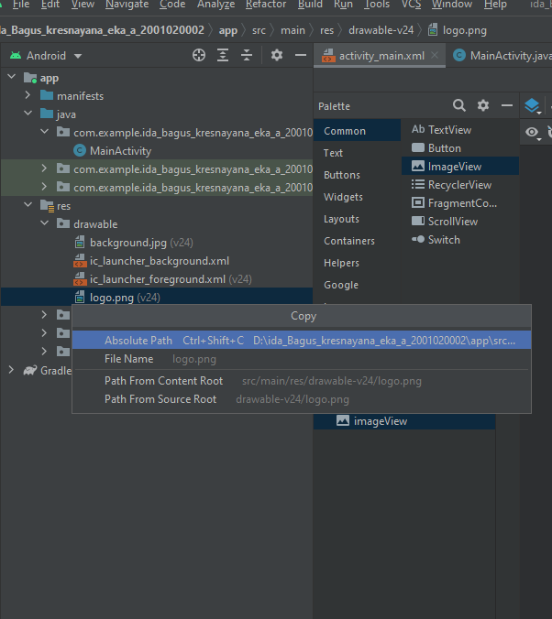

1. Pilih panel app lalu plih file > new > imageasset

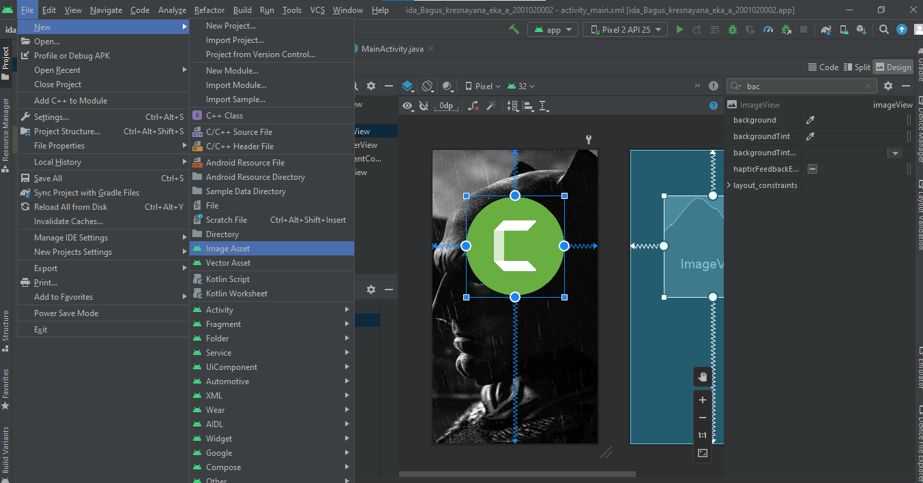

Sehingga Seerti Ini

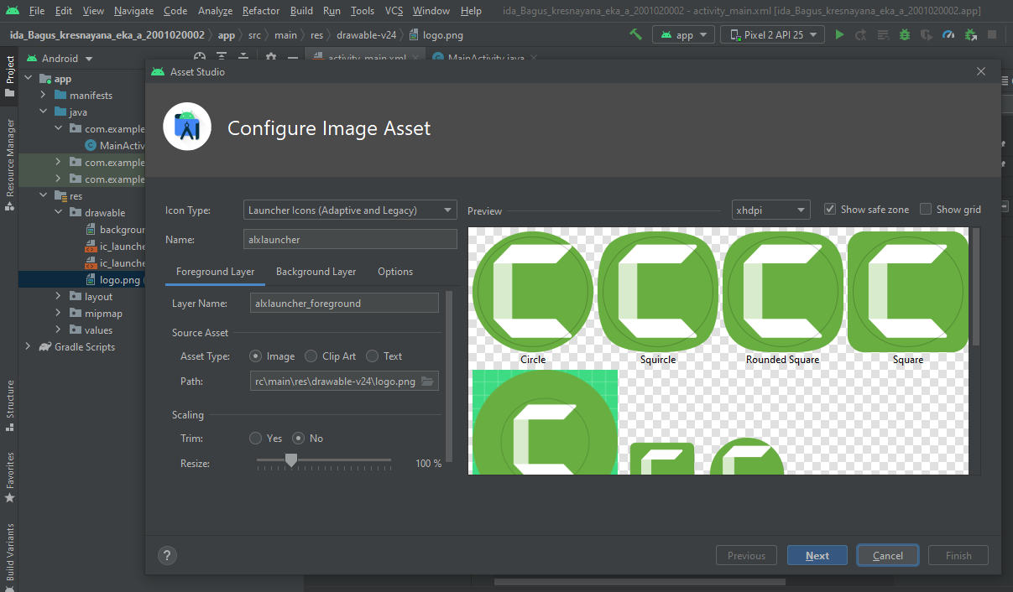

Pastikan Tidak Ada Eror

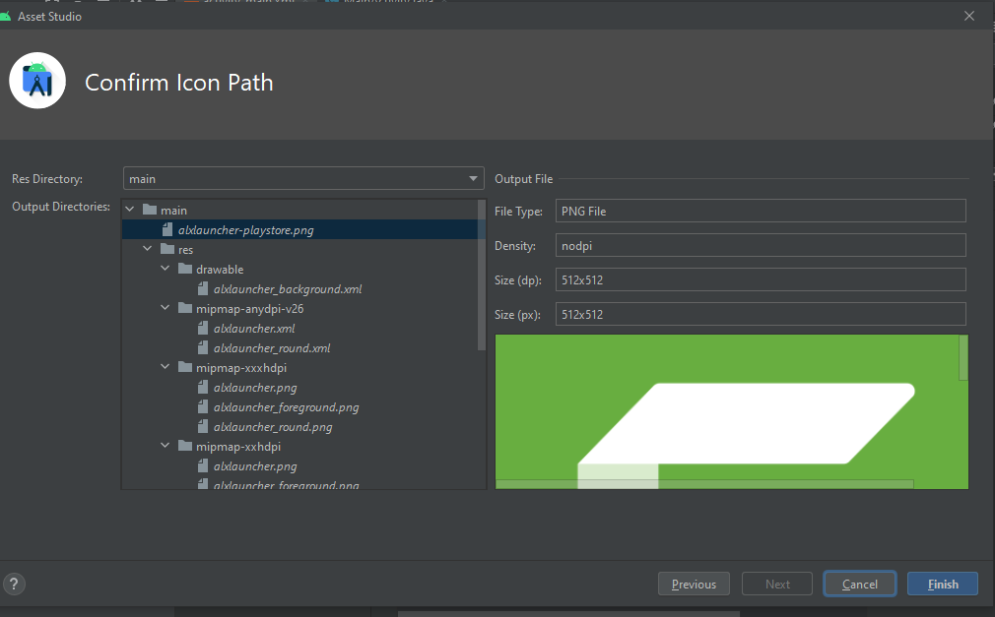

Sehingga menghasilkan seperti ini

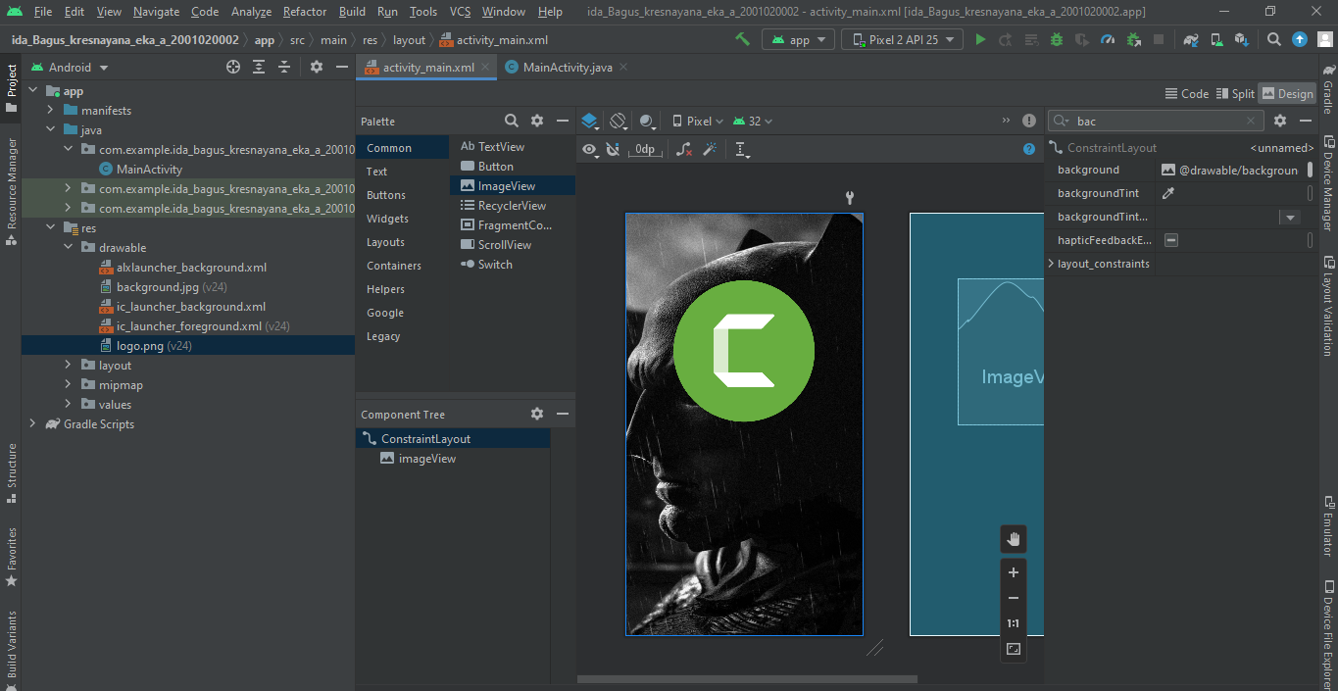

1. Setehal itu buka folder manifest > androidmanifest setelah itu sesuaikan nama icon= @mipmap/batman dan roundicon= @mipmap/batman_round

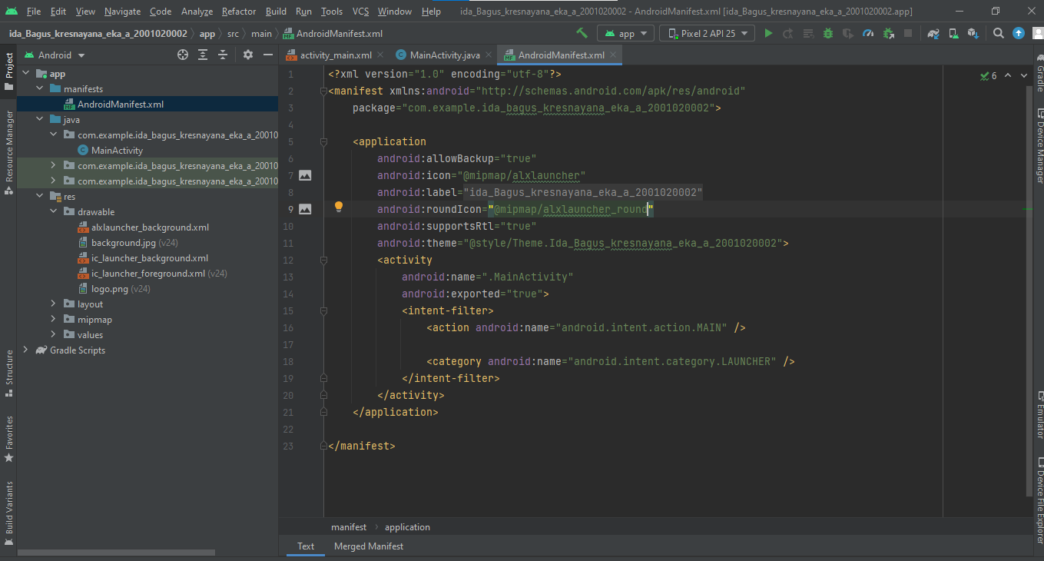

Untuk search icon

1. Drag and drop button ke background

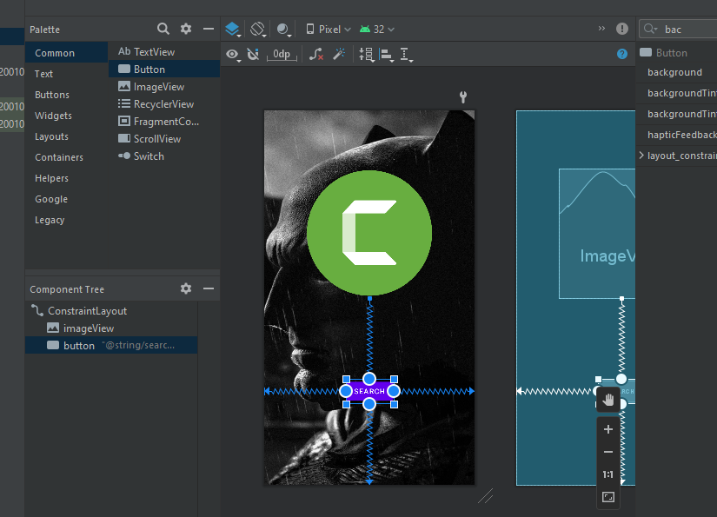

1. Buka App Lalu pilih file > new > vector asset

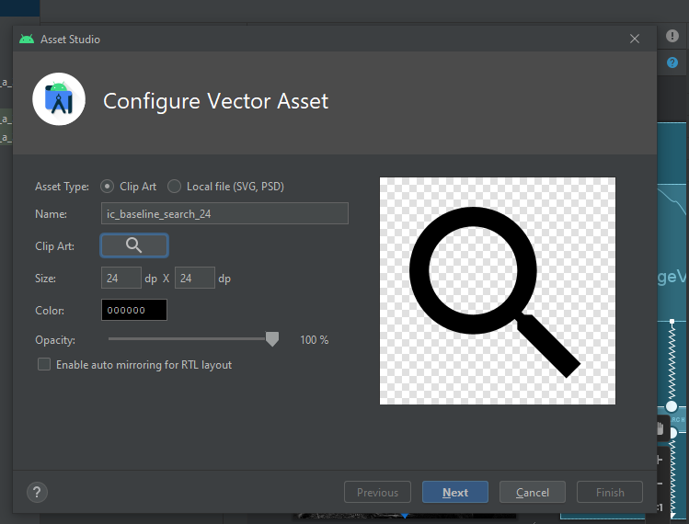

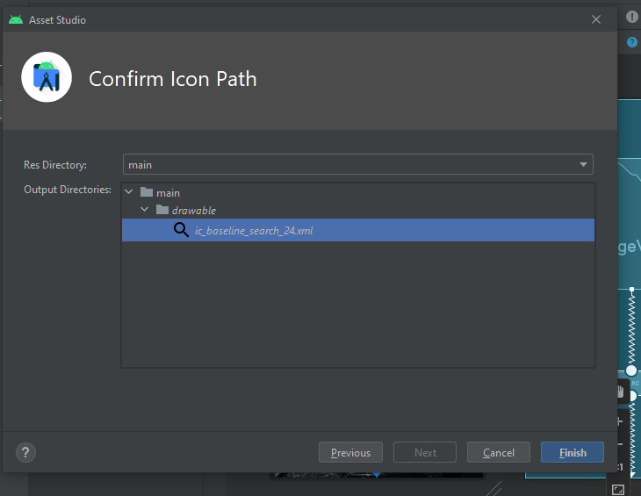

1. Klik button yang telah dibuat. Lalu diatribut cari icon setelah ketemu ketik ”@drawable/ic_baseline_search_24”

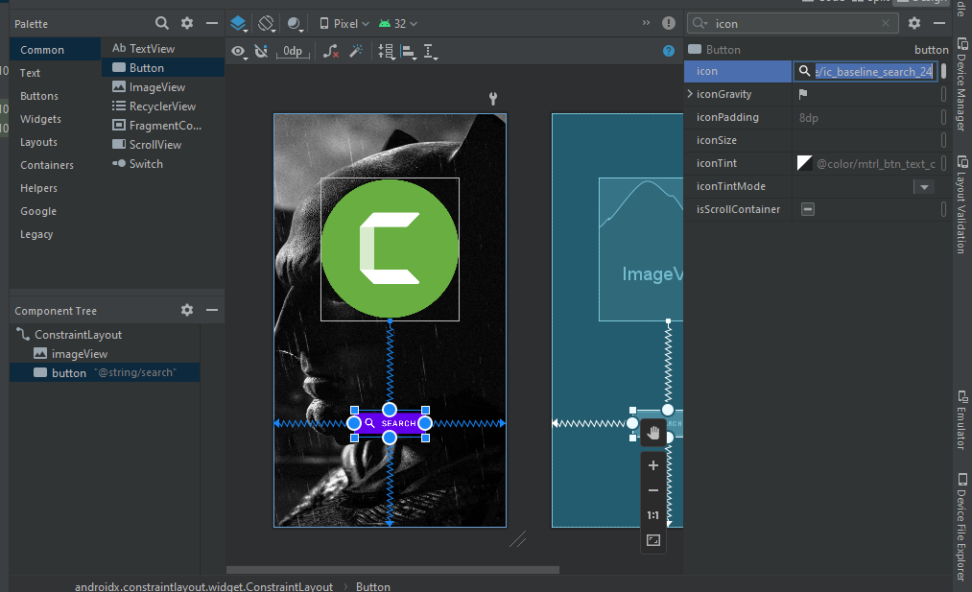

Emulator

